PEDIDO DE PROVIDÊNCIAS Nº 3002/2024
Recolhimento de lixos, entulhos e inservíveis na Avenida Primeiro de Março, ao lado do número 3930, no Bairro Industrial.
Solicita-se, após os trâmites regimentais, que seja enviada cópia da presente proposição ao Poder Executivo, para que realize a seguinte providência:

Recolhimento de lixos, entulhos e inservíveis na Avenida Primeiro de Março, ao lado do número 3930, no Bairro Industrial.

Novo Hamburgo, 02 de agosto de 2024.
Vereadora Lourdes Valim

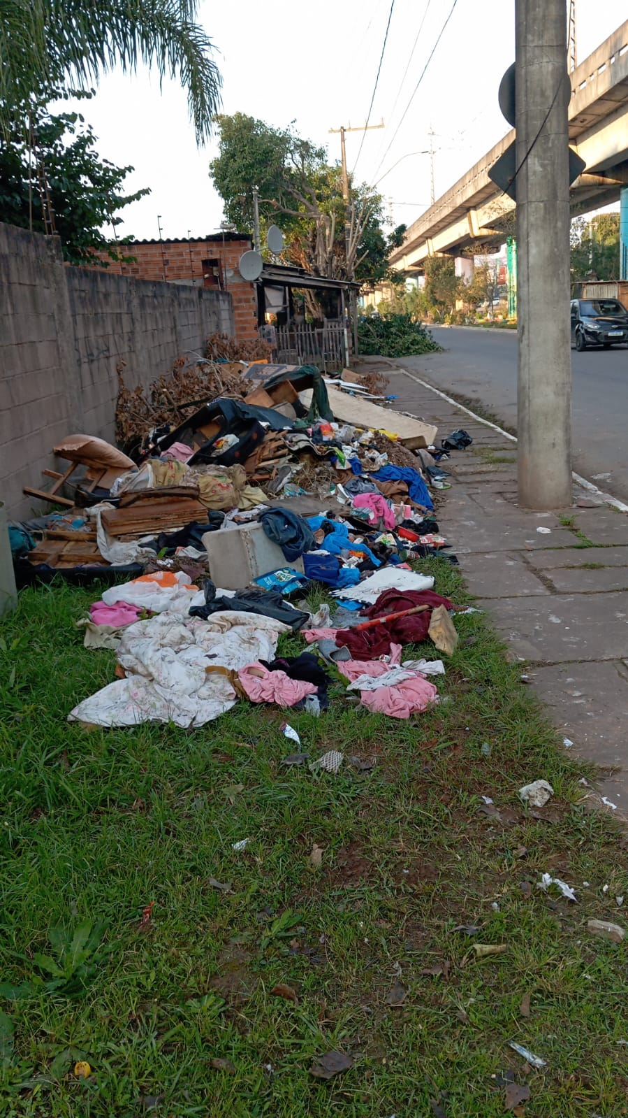

Obs.: Redação conforme original da autora.
/PS

